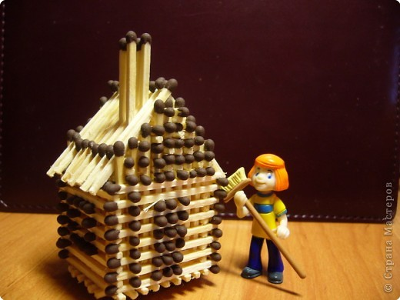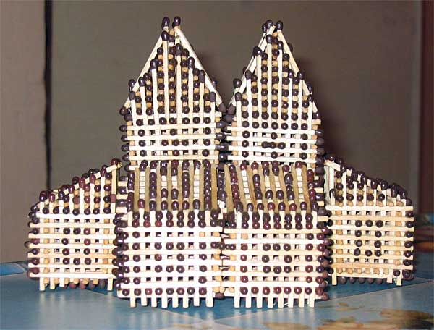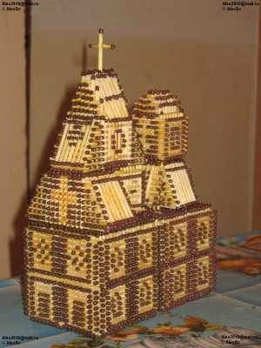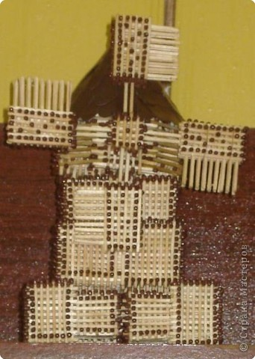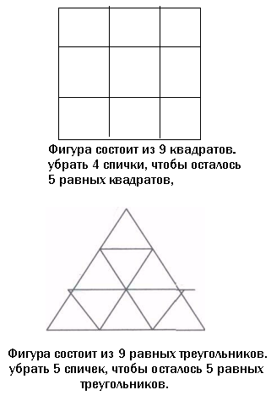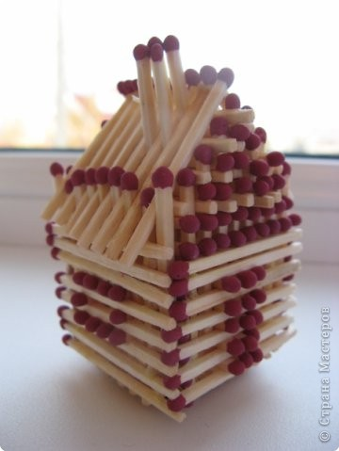

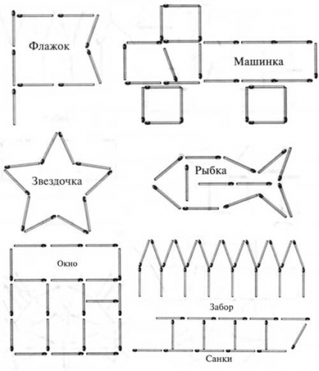
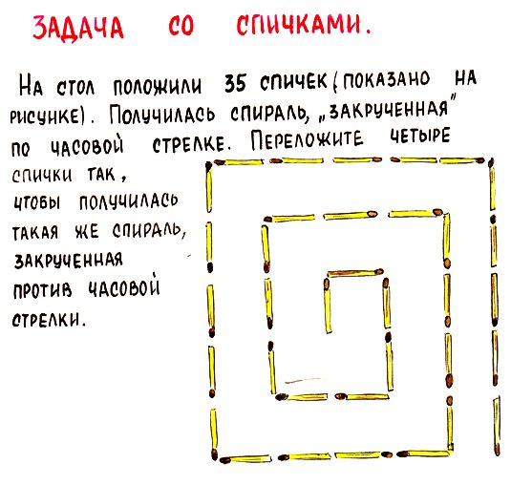

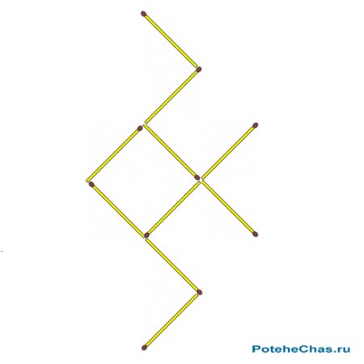
Ползущий жук

Из спичек составлен жук, ползущий в правую сторону. Переставьте три спички таким образом, чтобы жук пополз в противоположную сторону.

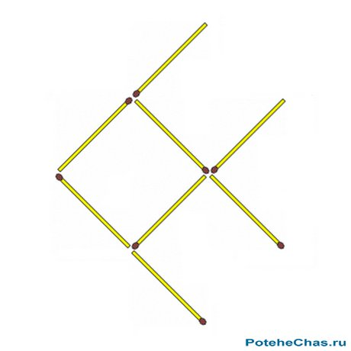
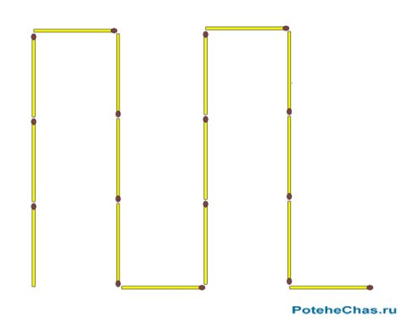
Змейка Из 16 спичек составлена ломаная линия в виде змейки. Переставьте 5 спичек так, чтобы из змейки получилось два квадрата различной

Рыбка
Переставьте три спички так, чтобы рыбка поплыла в другую сторону.

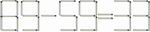

Переложите одну спичку так, чтобы результат был равен 33.
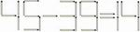
Переложите одну спичку так, чтобы результат был равен 14.

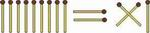
- Переложите одну спичку, чтобы равенство стало верным (это можно сделать двумя способами).

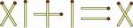
- Исправьте равенство так, чтобы оно стало верным, не дотрагиваясь, ни до одной спички (нельзя поджигать, перемещать, передвигать и т.д.).

